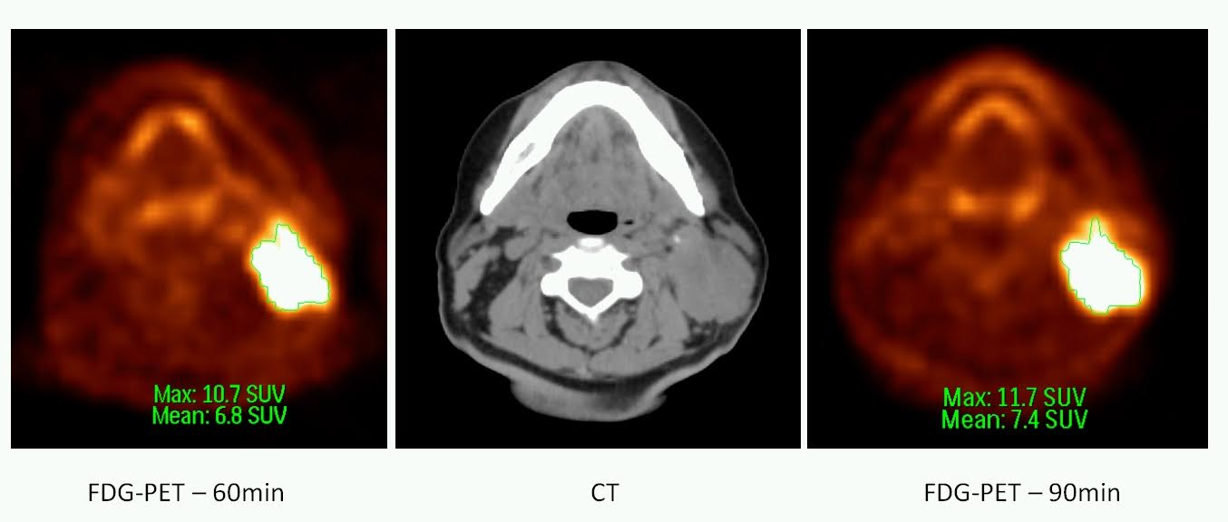
Rycina 1 Metoda wyznaczania obszaru zainteresowania z zaznaczeniem mierzonych parametrów SUVmax i SUVmean

Objaśnienie skrótów: Avg – average (średnia), SUV – standardized uptake value, wielkość niemianowana, p.i. – po iniekcji (radiofarmaceutyku)
Rycina 2 Wartości SUVmax i SUVmean 60 i 90 minut po dożylnej iniekcji radiofarmaceutyku ¹⁸F-FDG

Tabela 1 Charakterystyka bazy danych – obszary zainteresowania
Struktura | Liczba
Fizjologiczne
Ślinianka przyuszna | 24
Migdałek podniebienny | 14
Nasada języka | 16
Kręg szyjny C1/C2 | 27
Krtań | 21
Naczynie szyjne (tętnica szyjna wspólna) | 27
Mięsień karku (mięsień czworoboczny) | 26
Gruczoł tarczowy | 27
Węzeł chłonny | 25
Złośliwe
Guzy | 41
Węzły chłonne | 28
Patologie łagodne
Odczyny popromienne | 15

Tabela 2 Wartości SUVmax i SUVmean 60 i 90 minut po dożylnej iniekcji radiofarmaceutyku ¹⁸F-FDG
Struktury fizjologiczne
SUVmax 60minut | SUVmax 90minut
1.47±0.28 | 1.36±0.30
SUVmax 60minut | SUVmax 90minut
1.13±0.20 | 1.05±0.23
Patologie łagodne
SUVmax 60minut | SUVmax 90minut
2.53±1.28 | 2.72±1.34
SUVmax 60minut | SUVmax 90minut
1.74±0.66 | 1.96±0.71
Zmiany złośliwe
SUVmax 60minut | SUVmax 90minut
7.26±1.80 | 8.06±1.85
SUVmean 60min | SUVmean 90min
5.10±1.38 | 5.56±1.33

